**Indicação Nº 1362/2022**

**Súmula**: - Solicita providencias do Executivo junto a Secretaria de Infraestrutura e Serviços Urbanos, Sr. Marcos de Oliveira Anjos, para que realize uma operação de zeladoria urbana na extensão da Estrada do Pau Brasil – Monte Serrat, neste município.

**INDICO** à Mesa, na forma regimental vigente, que seja oficiado ao Excelentíssimo Igor Soares Prefeito Municipal, junto a Secretaria de Infraestrutura e Serviços Urbanos, para que uma operação de zeladoria urbana na extensão da Estada do Pau Brasil – Monte Serrat, neste município.

**JUSTIFICATIVA**

**Senhor Presidente;**

**Senhores Vereadores;**

**Senhoras Vereadoras;**

Considerando que o bairro fica distante do centro urbano da municipalidade;

Considerando a atual administração tem realizado grandes benfeitorias pelos bairros;

Considerando que a referida estrada é trajeto de famílias que diariamente precisam se locomover;

Considerando as fortes chuvas dos últimos dias.

Solicito, que seja realizado a zeladoria urbana, principalmente a passagem de uma máquina patrol e cascalhos para que possam trafegar com mais segurança e não danifiquem tanto seus veículos. Também peço que seja feita a limpeza do entorno, retirando os lixos e matos altos que estão dificultando a passagem dos pedestres.

Sala das Sessões Bemvindo Moreira Nery, 05 de abril de 2022

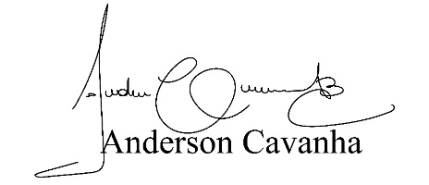 **(Bruxão Cavanha)**

